Муниципальное казённое дошкольное образовательное учреждение
детский сад №22 «Улыбка»

ПРОЕКТ
«Знает вся моя семья, знаю ПДД и я!»

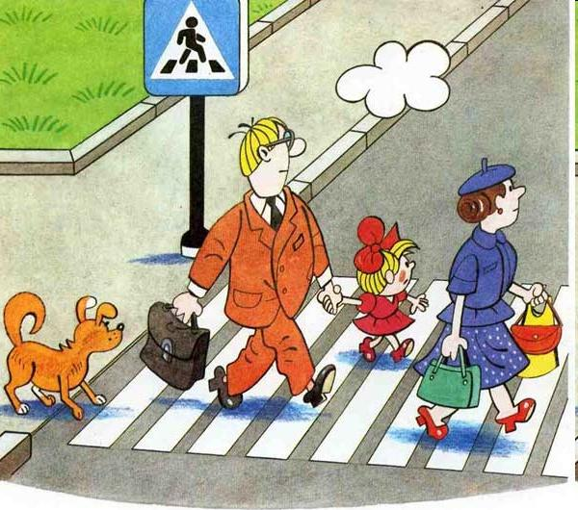

Актуальность темы: Все мы живем в обществе, где надо соблюдать определенные нормы и правила поведения в дорожно-транспортной обстановке. Зачастую виновниками дорожно-транспортных происшествий являются сами дети, которые играют вблизи дорог, переходят улицу в неположенных местах, неправильно входят в транспортные средства и выходят из них. Однако дети дошкольного возраста – это особая категория пешеходов и пассажиров. К ним нельзя подходить с той же меркой, как и к взрослым, ведь для них дословная трактовка Правил дорожного движения неприемлема, а нормативное изложение обязанностей пешеходов и пассажиров на недоступной для них дорожной лексике, требует от дошкольников абстрактного мышления, затрудняет процесс обучения и воспитания.
Ежегодно на дорогах городов Ставропольского края совершаются сотни дорожно-транспортных происшествий, в результате которых десятки детей погибают, сотни получают ранения и травмы (см. приложение 1).
Именно поэтому дорожно-транспортный травматизм остается приоритетной проблемой общества, требующей решения, при всеобщем участии самыми эффективными методами.
Правила дорожного движения едины для детей и взрослых. К сожалению, они написаны «взрослым» языком без всякого расчета на детей. Поэтому главная задача воспитателей и родителей – доступно разъяснить правила ребенку, а при выборе формы обучения донести до детей смысл, опасность несоблюдения правил, при этом, не исказив их содержания.
Первым учителем, который может помочь обществу решить эту проблему должен стать родитель, но, как правило, родители имеют смутное представление о том, как научить ребенка безопасному поведению на дорогах. Из опроса родителей, проводимого в начале учебного года, проблема безопасности дорожного движения волнует родителей, однако не все родители служат образцом примерного поведения на дорогах, в силу своей занятости сами частенько нарушают правила дорожного движения. Знания о правилах дорожного движения, дают детям не регулярно от случая к случаю и не в полном объёме.
Поэтому, в ДОУ был разработан проект «Знает вся моя семья, знаю ПДД и я!».
Данный проект разработан в силу особой актуальности проблемы: безопасность дошкольников на дорогах и улицах города.
Анализ статистических данных, проведенный совместно с сотрудниками ГИБДД, позволил выявить основные причины дорожных нарушений:
- пассивность и безучастность взрослых в вопросах безопасности детей на дорогах;
- отсутствие навыков безопасного поведения на дорогах при сформированных знаниях правил дорожного движения;
- однотипность и традиционность используемых воспитателями методов и приемов обучения и воспитания детей правилам безопасного поведения на дорогах;
- отсутствие регулярного взаимодействия с ГИБДД по пропаганде знаний правил дорожного движения среди родителей.
Исходя из этого, можно сделать вывод, что только совместными усилиями воспитателей и родителей, используя их знания, терпение и такт, возможно, научить наших детей навыкам безопасного общения со сложным миром перехода улиц и дорог.
Проект предполагает систематическую разноплановую работу, использование творческих форм и методов обучения и воспитания детей, а также активные формы организации обучения педагогов, просвещения родителей по данной проблеме. Комплексное решение вопросов, сотрудничество с ГИБДД в ходе реализации проекта способно изменить деятельность дошкольного учреждения, создать условия для привития детям устойчивых навыков безопасного поведения на дороге.
Цель проекта: Организовать эффективное взаимодействие по формированию навыков безопасного поведения на дорогах среди детей, родителей и педагогов.
Задачи:
1. Повышение уровня профессиональной компетентности педагогов посредством их обучения правилам дорожного движения и методике проведения занятий по привитию ребенку приемов его безопасного поведения на дороге.
2. Освоение детьми практических навыков поведения в различных ситуациях городского движения через систему обучающих занятий, игр, тренингов.
3. Проведение активной пропаганды безопасности дорожного движения среди родителей ДОУ, вовлекая их в образовательный процесс по обучению детей безопасному поведению на дорогах.
Вид проекта: творческо-информационный.
Продолжительность проекта: долгосрочный (постоянно)
Участники проекта: дети дошкольного возраста, родители, педагоги, сотрудники ГИБДД.
1 этап Подготовительный (ноябрь ):
- Изучение статистики «Состояние тенденции и детского дорожно-транспортного травматизма»
- Подбор и изучение методической литературы по теме: «Безопасность»:
- Н.Е. Вераксы, Т.С. Комарова, М.А. Васильева. Программа «От рождения
до школы» М.; Мозаика – Синтез, 2011.
- Н.Е. Голицина, С.В. Люзина, Е.Е. Бухарова. «ОБЖ для старших дошкольников: Система работы» – М.; 2012.
- Н.Б. Никифорова «Правила и безопасность дорожного движения для
дошкольников» Издательство «Скрипторий»; 2003, 2008
- Ф.С. Манюрова «Профилактика детского дорожно-транспортного травматизма: Воспитатель ДОУ» № 9. - 2008.
- Е.М. Митрофанова, В.И. Щербакова, Л.И. Кинзель. «Педагогический проект («Правила дорожные знать каждому положено»): Журнал управления ДОУ» № 2. – 2009.
- С.И. Пидручная «Проверка знаний дорожного движения в ДОУ: Журнал управления ДОУ» № 7. – 2006.
- Е.И. Трекопенко «Учим правила дорожного движения: Воспитатель ДОУ» № 5. – 2008.
- Т.В. Федотова «Игровое шоу «Что? Где? Когда?» (по правилам дорожного движения): Воспитатель ДОУ» № 1. – 2009.
- «Для родителей и педагогов. Игра и дети» Журнал № 6. – 2006.
- «Для родителей и педагогов. Игра и дети» Журнал № 8. – 2008.
- О.В. Старцева «Школа дорожных наук: Дошкольникам о правилах дорожного движения» – М.; Творческий цент «Сфера», 2012.
2 этап Основной (декабрь – март ):
- Обеспечение условий для реализации проекта
- Совершенствование предметно-пространственной - развивающей среды в ДОУ
- “Родительский всеобуч” (просвещение родителей по вопросам ПДД)
- Памятки «Обучение детей наблюдательности на улице»,
- Памятка «Безопасность дорожного движения»,
- Памятка «Безопасность на дорогах» (3 части),
- Памятка «Воспитываем грамотного пешехода»,
- Стендовая консультация «Дорога без опасности»,
- Стендовая консультация «Правила движения - достойны уважения»
- Конкурс для детей и родителей «Мой папа купил автомобиль»
- Работа с детьми:
- Рассматривание альбомов «Виды транспорта», «Знаки дорожного движения»
- Рассматривание картин из серии «Улицы города»
- Чтение художественной литературы «Светофор», «Моя улица»
С.Михалков, «Машины» Я. Бесшумова, Лейла Берг «Рассказы о
маленьком автомобильчике», М. Ильин, Е. Сегал «Машины на нашей
улице», Н. Калинина «Как ребята переходили улицу» и др.
- Загадывание загадок, разучивание пословиц и поговорок о транспорте,
дорожных знаках.
- Просматривание мультимедийных презентаций «Мой транспорт»,
«Домик у перехода», «Дорожные знаки», «Светофор приглашает в
гости», «Торопыжка на дороге» и др.
- Прослушивание аудиозаписи «Когда поют световоры»
- Просмотр мультфильма «Правила дорожного движения», «Уроки
тётушки совы», «Торопышка на дороге»
- Прослушивание детских песенок «Светофор», «Велосипед» и др. из
серии дисков «Золотой клуб музыкантов» и «В школу»
- Проведение праздников «Пешеходом быть непросто» и др.
- Проведение с\р игр «Шофёры», «Автобус», «Дорога» и др.
- Проведение экскурсии к светофору, к автобусной остановке и т.п.
- Решение ребусов, кроссвордов.
- Проведение организованной образовательной деятельности по
изучению правил дорожного движения в соответствии с образовательной
программой
- Организация встречи с работниками ГИБДД «ГИБДД – детям»
- Продуктивная деятельность детей «Моя улица» - конструирование;
«Улица города» - рисование;
«Дорожные знаки» - рисование;
«На нашей улице» - аппликация;
«Светофор» - аппликация, лепка
- Работа с педагогами:
- Оформление выставки методических пособий и литературы по теме.
- Поиск информации в различных источниках
- Конкурс макетов «Путешествие светофорика»
- Консультация «Меры профилактики дорожно-транспортных происшествий во время сопровождения воспитанников при их передвижении пешком и на транспортных средствах»
- Консультация «Организация и методика проведения целевых
прогулок»
Предполагаемые результаты:
- Дети познакомились со значениями слов: автодорога, шоссе, проезжая часть, тротуар, обочина, пешеходная дорожка, пешеход, пассажир, мостовая, пешеходный переход, перекресток, светофор…
- Закрепили у детей представление о различных видах транспорта, о дорожных знаках, о движении транспорта.
- Изготовили макеты дорожных знаков для самостоятельных игр, атрибуты для сюжетно-ролевых игр.
- Активизировали знания родителей об особенностях обучения детей правилам безопасного поведения на улицах, в транспорте.

